信号与系统课堂题目整理

题目 1：连续时间系统性质判断
设连续时间系统输入为 x(t)，输出为 y(t)，试对系统 y(t)=t x(t) 的性质进行简要分析和判断。
线性、 时不变性、 因果性、稳定性、是否有记忆、是否可逆

题目 2：单位阶跃响应与零状态响应
已知某线性时不变系统的单位阶跃响应为 g(t)，其波形图如图所示，输入激励为：
x(t)=u(t−1)+2u(t)−u(t−2)
求解下列问题。
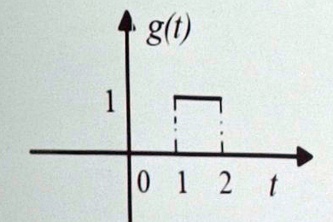
题目 2 图：g(t) 波形
1. 试写出 g(t) 的时域表达式；
2. 当输入为 x(t) 时，试求系统的零状态响应 y(t)。

题目 3：傅里叶变换
试求连续时间信号
x(t)=sin(2t)/(πt)
的傅里叶变换 X(jω) 的表达式。

题目 4：由频域表达式求时域信号
已知连续时间信号 x(t) 的傅里叶变换为：
X(jω)=2πδ(ω)+e^{−jω}/(6+5jω−ω²)
试求信号 x(t) 的时域表达式。

题目 5：由频率响应求系统响应
已知某连续时间线性时不变系统的频率响应函数为：
H(jω)=|H(jω)|e^{jφ(ω)}
其幅度谱和相位谱分别如图 5 和图 6 所示。若系统的激励为：
x(t)=2+2cos t+2cos 2t
试求该系统的响应 y(t)。
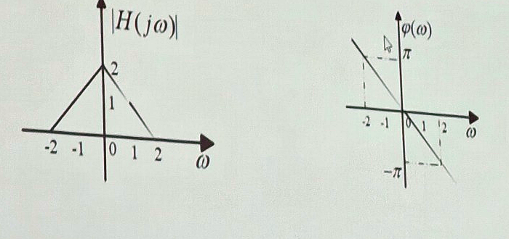
题目 5 图：幅度谱与相位谱

题目 6：频谱搬移与低通恢复
已知输入连续时间信号 x(t) 为频带受限信号，当 x(t) 的频谱 X(jω) 为非零值时，其角频率范围为 (−ωₘ～ωₘ)。某线性时不变系统如图所示，设 g(t) 的傅里叶变换为 G(jω)，f(t) 的傅里叶变换为 F(jω)，ω₀≫ωₘ，求解下列各题。
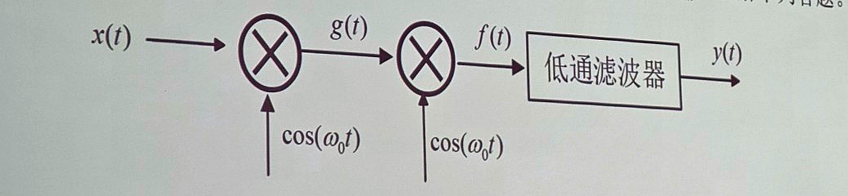
题目 6 图：系统框图
1. 试用 X(jω) 表示 G(jω)；
2. 试用 X(jω) 表示 F(jω)；
3. 若想使用理想低通滤波器从 f(t) 中无失真恢复 x(t)，即 y(t)=x(t)，则该低通滤波器的截止频率 ω_c 范围应为多少，其幅度应为多少。

追加内容：考试范围与复习重点
以下内容根据补充信息整理，建议与前面提取的课堂题目、课后作业题配合复习。

一、按章节整理的复习范围
章节 | 范围与重点
第一章 | 画图题（课后题）；1.6 六大基本性质，要求能给出判断依据。
第二章 | 离散/连续卷积计算；奇异函数重点考冲激函数。
第三章 | 周期信号傅里叶级数；3.2 课后题。
第四章 | 各种性质。
第五章 | 帕塞瓦尔定理。
第六章 | 从频域角度分析；时域卷积与频域相乘。
第七章 | 采样定理。
第八章 | 基本没要求。
第九章 | 系统函数；单边 L 变换 + 初始条件求解微分方程；全响应 = 零输入响应 + 零状态响应；教材 P460 题目。

二、注意事项与命题倾向
• 离散部分只涉及卷积相关内容。
• 重点：傅里叶变换。
• 题量：10 道大题。
• 无失真传输与群时延不考。
• 零极点图不考。
• 系统框图考。
• 滤波器考。
• 课后题需要重点复习。

三、指定课后题
作业范围 | 题号
第 3 章作业（奥本海姆教材课后习题） | 3.13；3.21；3.22(a)；图 3.22 中 (a)(d)。
第 4 章作业（奥本海姆教材课后习题） | 4.2(b)；4.3(b)；4.5；4.8；4.11；4.13；4.18；4.19；4.25(b)(c)。
第 9 章作业（奥本海姆教材课后习题） | 9.3；9.7；9.9；9.15；9.17；9.31；9.40。

四、复习顺序建议
1. 先过第 1 章系统性质判断与画图题，尤其是线性、时不变性、因果性、稳定性、记忆性、可逆性六类性质的判断依据。
2. 再练第 2 章卷积与冲激函数，确保连续卷积和离散卷积都能规范计算。
3. 重点投入第 3—6 章：傅里叶级数、傅里叶变换、频域性质、帕塞瓦尔定理、系统频域响应。
4. 最后复习第 7 章采样定理与第 9 章系统函数、单边 L 变换和带初始条件的微分方程求解。

